现场教学

2022年8月23日，参观校史馆。

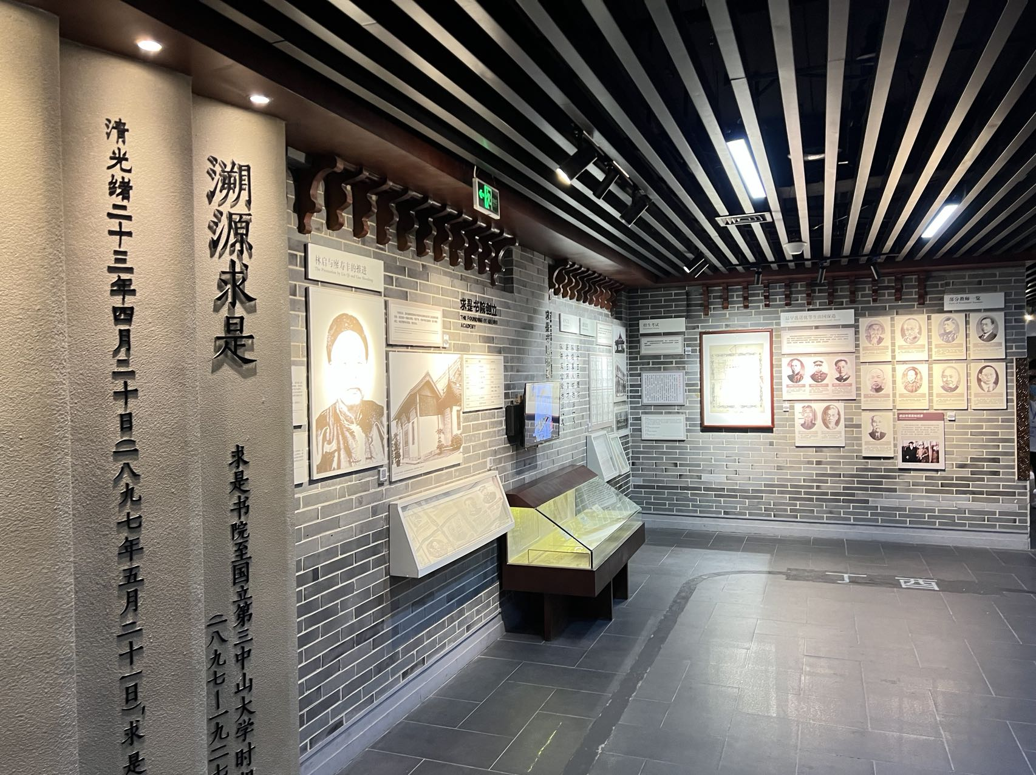

　　心得：百年来所有的科研成果，荣誉奖项，名师教授，对外交流成果以及一切的一切，都被融在这空间里，感谢他们，正是他们构成了浙大的精神基座，让这一个世纪的我们底气与汗颜同在。通过参观，我们了解到浙大的创建人以创造一所现代大学为标杆，锐意进取，大胆创新的观念无疑是充满朝气与活力的。岁月如歌，征程漫漫……通过了解历史，我对学校增添了更多的热爱和崇敬。

2022年11月13日，工信2216开展一次微党课主题班会。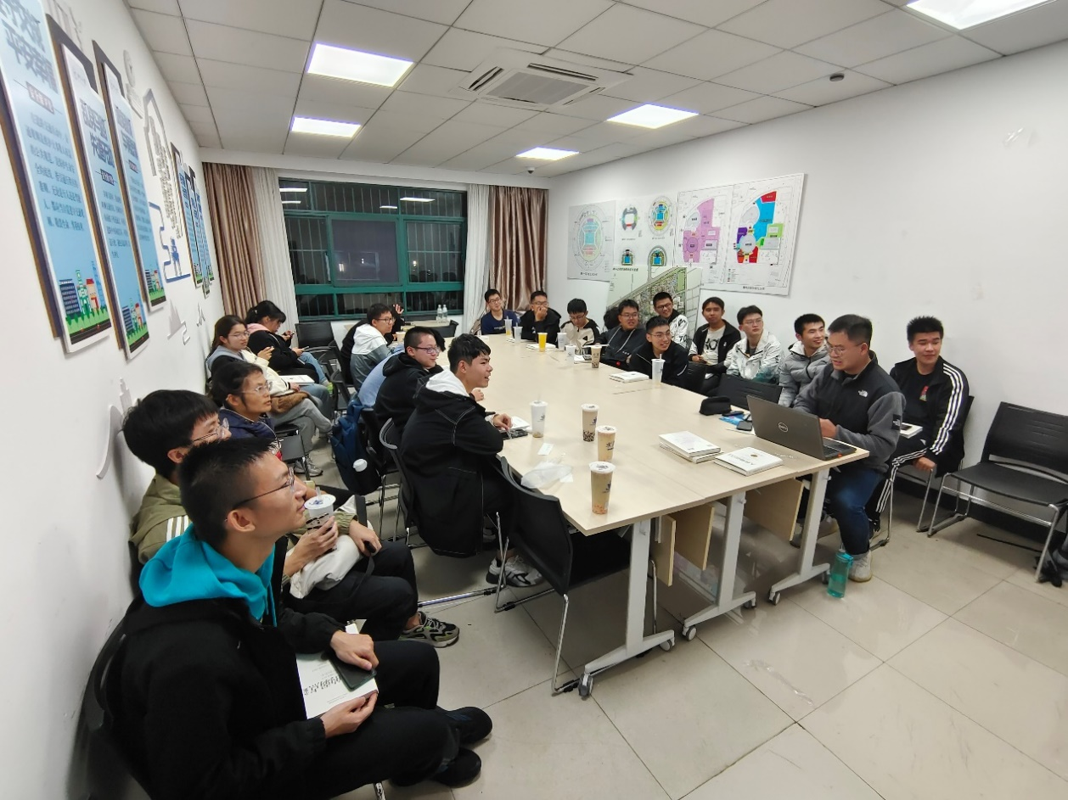

心得：通过这次微党课主题班会，我重新回顾了百年前的青年战士们的英勇事迹，明白了青年应当担负起时代重任，努力学习，艰苦奋斗，时刻怀有忧患意识，积极主动地为人民服务，在国家和人民需要我们的时候，义无反顾地向前，为实现中华民族伟大复兴而努力奋斗！

工信2216

王傲哲：3220105775